COMUNICAT DE PRESĂ

Asociaţia Şcoala de Cooperaţie „SCOOP” Botoşani anunţă publicul interesat că în perioada 24.09.2018 – 30.11.2018 derulează proiectul Unirea-n bucate. Proiectul este cofinanţat de Primăria Municipiului Botoşani și are ca parteneri: Școala Profesională de Cooperație Botoșani.
Scopul proiectului: Creșterea gradului de informare și sensibilizare a tinerilor cu privire la importanța Marii Uniri
Obiective:
- Implicarea unui număr cât mai mare de tineri în activitățile proiectului
- Dezvoltarea capacităţii tinerilor de a cunoaşte şi înţelege istoria națională, obiceiurile şi tradiţiile românești
- Redescoperirea şi promovarea valorilor tradiţionale strămoşeşti
- Promovarea în comunitatea locală a activităților proiectului
Grup ţintă: 80 de elevi din clasele IX-XI ai Școlii Profesionale de Cooperație Botoșani
Beneficiarii proiectului: elevii școlii, familiile acestora, comunitatea locală
Activităţile principale:
Seminar 100 de ani de la Unire
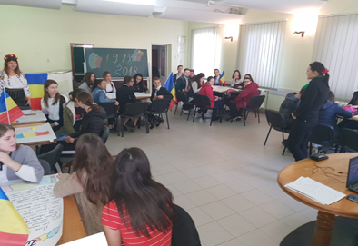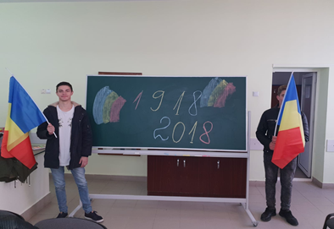
Să ne cunoaștem trecutul
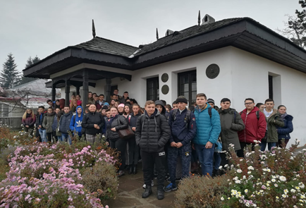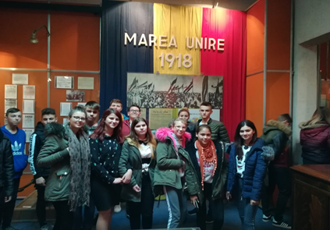
Altă regiune- același român
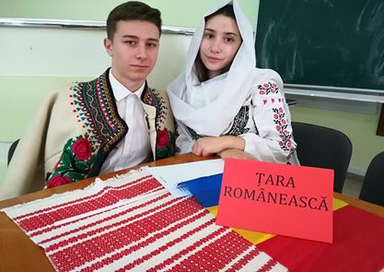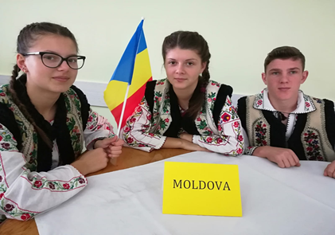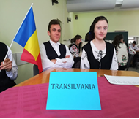

Expoziție culinară
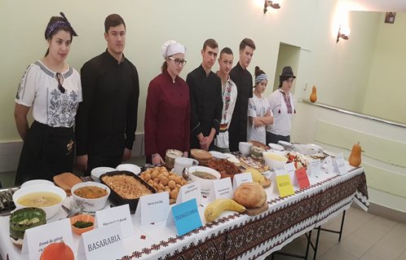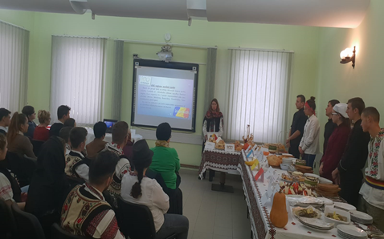

Promovarea în comunitatea locală a activităților proiectului
Realizarea şi distribuirea, în Centrul vechi al oraşului, de fluturaşi informativi prin care se promovează însemnătatea unirii și a preparatelor tradiționale românești.

Beneficiile care vor fi înregistrate la nivelul grupului ţintă
- Manifestarea sentimentului de dragoste de țară și a simțului patriotic
- Cunoasterea și promovarea tradițiilor populare specifice fiecărei regiuni istorice
- Stimularea creativităţii, imaginaţiei și a originalităţii în realizarea propriilor lucrări.
- Deprinderea unor trăsături pozitive de voinţă şi caracter şi a unei atitudini pozitive faţă de sine şi faţă de ceilalţi.

Antoneta Molocea,
Președinte al Asociației Școala de Cooperație ”SCOOP” Botoșani

"Proiect realizat cu sprijinul Municipiului Botoşani şi al Consiliului Local Botoşani.
Conţinutul acestui proiect nu reflectă neapărat poziţia Municipiului Botoşani şi nu implică nicio
responsabilitate din partea acesteia".

